_
1.2.2.B Enjeux énergétiques mondiaux :
3 . Le gaz naturel

- La formation du naturel
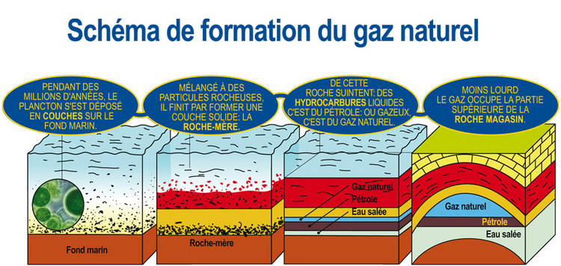

Le gaz est un combustible fossile qui s’est formé en même temps que le pétrole.
Le gaz naturel est un mélange d’hydrocarbures gazeux dont le principal constituant est le méthane (CH₄).

- L’extraction et le transport

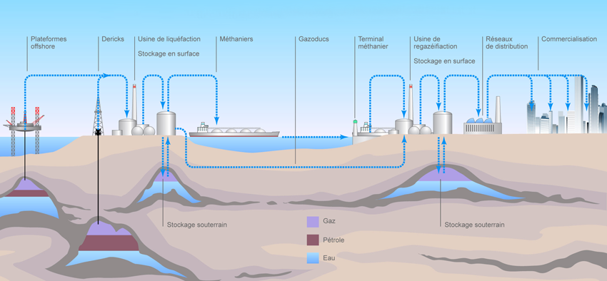

Le gaz est exploité et transporté sous pression, ce qui impose une consommation d’énergie non négligeable.
Le transport s’effectue par gazoducs qui nécessitent une infrastructure rigide (on ne peut pas modifier la destination) et chère ; ou navires méthaniers sur les plus longues distances.
- La production mondiale
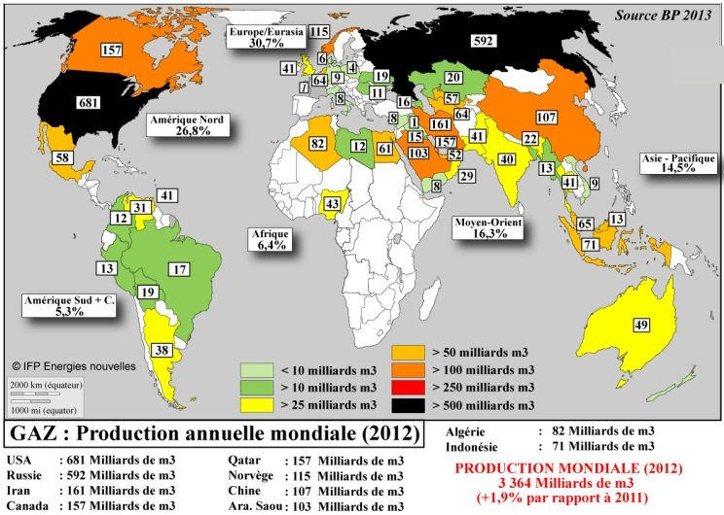

- La consommation mondiale
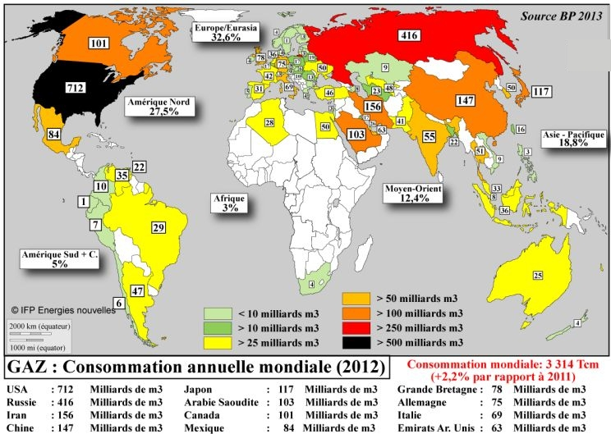
La consommation mondiale de gaz naturel est en augmentation régulière (de l’ordre de 2,5% par an sur 10 ans). Aucune diminution proche des consommations ne se dessine.
- L’utilisation et le coût du gaz
C’est la troisième source d’énergie primaire en importance (22% du total en 2012).
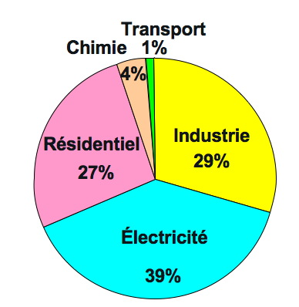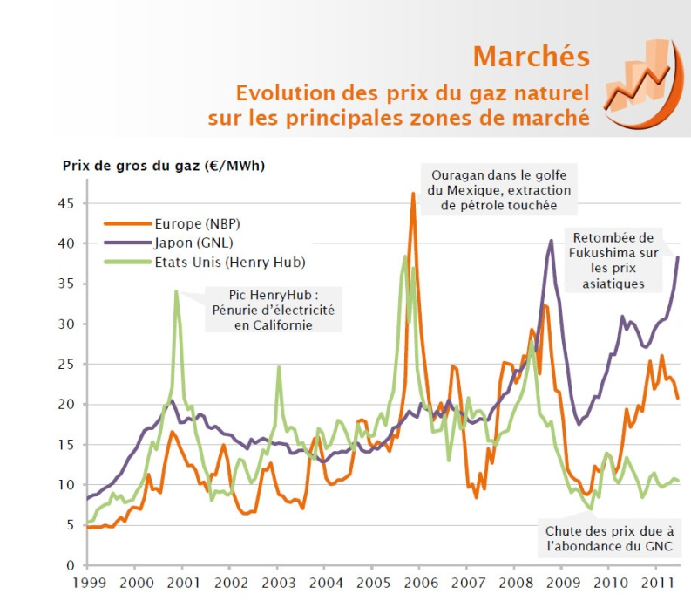
Source : World Energy Outlook 2006

- Les flux gaziers
Les combustibles gazeux sont plus faciles à transporter que le charbon et les exportations représentent environ 26% de la production mondiale totale
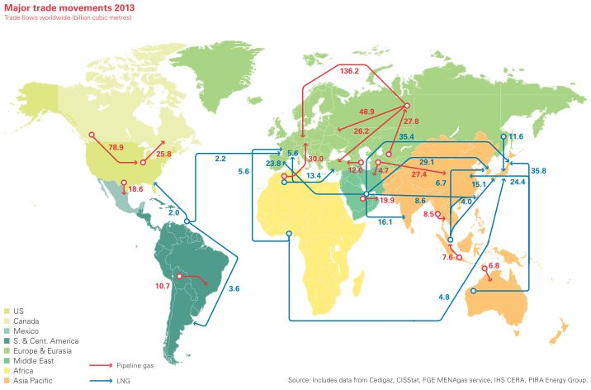

- Les impacts environnementaux
Le gaz naturel est une énergie centralisée, qui est la troisième émettrice de GES/kg après le charbon et le pétrole, principalement pendant la phase de combustion du cycle de vie (de l’ordre de 235 g_{éq}CO₂ / kWh.

